Matlab與VC混合編程
苗春葆（Simwe會員，ID:SCIE）
關鍵字：Matlab VC 混合編程 可執行程式
簡 介：本文介紹了一種將Matlab編譯成可執行程式的一種方法，它使得Matlab編寫的程式能夠完全脫離Matlab這個環境來執行，從而大大提高了程式的應用範圍和使用價值。
眾所周知，MATLAB是一套功能非常強大的商業數學軟體，從信號處理，語音處理，資料獲取，數值運算，圖像處理，到電子仿真，金融分析等等，幾乎在各個工業領域，他都已經得到了廣泛應用，同時也取得了巨大的成功。
但是，由於Matlab是用一種腳本語言，他的解釋是逐行執行的，程式中所有的變數都是用MxArray來實現的，所以為了保證通用性，它的執行效率非常低，這就是我們常常看到的：在開發一些複雜的演算法時，通常會發現程式執行得特別慢，雖然Mathworks公司已經在竭力提高m腳本檔(script files)的運算速度，但目前為止效果仍然不能和實現同樣功能的可執行程式相比。而且m腳本檔是不能脫離Matlab這個應用程式環境，這就大大制約了程式的可攜性和通用性。
本文的目的正是基於上述考慮，介紹如何利用matlab提供的C/C++編譯器，將m檔編譯成可執行的應用程式。作者是用的編譯環境是：MS VC++ 6.0和Matlab6.5。

一、 MATLAB中的操作
1．沒有使用圖形相關的函數
由於MATLAB的編譯器只能對函數m檔進行編譯，所以如果原來的程式是腳本程式應改寫成函數形式。舉例如下：
建立一個m檔test1.m，內容如下：
function y = test1(n)
y = 1 ;
for i = 1 : n
y = y * i ;
end
用如下命令對其進行編譯：”
mcc –t –L CPP –h test1.m
（如果程式由多個m檔組成，在編譯命令中只需要指定主文件即可，mcc會自動查找相應的m檔進行編譯）
編譯完成後會得到與m檔案名相對應hpp和cpp檔，本例中是test1.hpp和test1.cpp。
2． 使用了圖形相關的函數
建立一個m檔test2.m，內容如下：
function test2
plot(rand(10));
用如下命令編譯：
mcc –p –B sglcpp test2.m
(如果程式由多個檔組成，處理方法同上)
編譯完成後得到與m檔案名相對應的hpp和cpp檔、一個主函數檔、bin目錄中的兩個Fig檔以及一個exe檔。我們需要的只是與m檔相對應的hpp檔、cpp檔以及bin目錄中的兩個fig檔，本例中是test2.hpp，test2.cpp以及bin目錄中的FigureMenuBar.fig和FigureToolBar.fig。

二、 VC中的操作
相比MATLAB中的操作，VC中需要設置眾多的編譯選項，顯得比較複雜。另外，VC中可選的工程類型比較多，本文將說明MATLAB編譯得到的根源程式在如下工程類型中的使用
MFC Appwizard(exe) (Dialog Based)
Win32 Console Application
Win32 Application
其實在這幾種類型的工程中大部分的操作都是相同的，本文先描述相同的操作，再說明不同的部分。
- 用VC建立相應類型的工程，把第一步中提到的根源程式拷貝到工程所在目錄中。
- 選擇功能表Tools－Options－在屬性頁中選擇Directories－下拉清單中選擇Include Files，在其最後加入
E:\MATLAB6P5\EXTERN\INCLUDE\CPP
E:\MATLAB6P5\EXTERN\INCLUDE
其中E:\MATLAB6P5為MATLAB的安裝路徑，如下圖所示

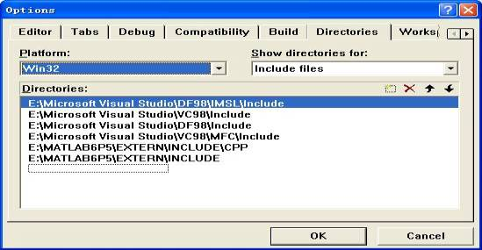
- 再在下拉清單中選擇Library Files，在最後加入
E:\MATLAB6P5\EXTERN\LIB\WIN32\MICROSOFT\MSVC60
E:\MATLAB6P5\EXTERN\LIB\WIN32
如下圖所示：

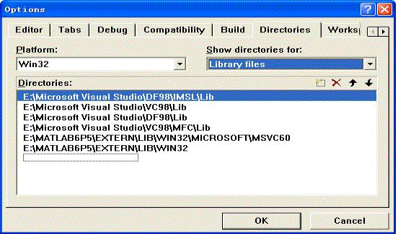
- 選擇功能表Project－Settings－屬性頁Link－下拉清單中選擇Input，在Object/library modules文本框中加入 libmmfile.lib libmatlb.lib libmx.lib libmat.lib libmatpm.lib sgl.lib libmwsglm.lib libmwservices.lib
注意下面的Ignore Libraries文本框，這裏需要根據不同的工程類型進行填寫，稍後再分情況說明。如下圖所示：

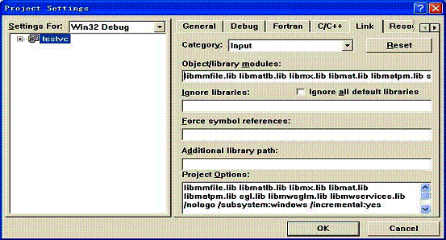
- 選擇C/C++屬性頁，在下拉清單中選擇Preprocessor，在Preprocessor definitions中加入MSVC,IBMPC,MSWIND如下圖所示：
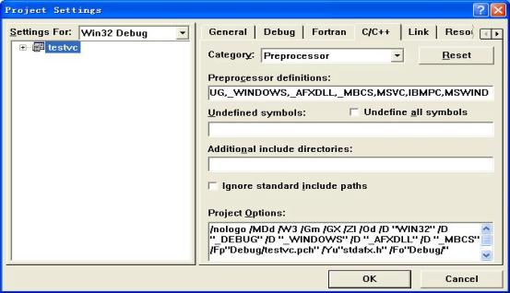
- 再在下拉清單中選擇Precomplied Headers，選中Automatic use of precompiled headers，在其中填入stdafx.h，如下圖

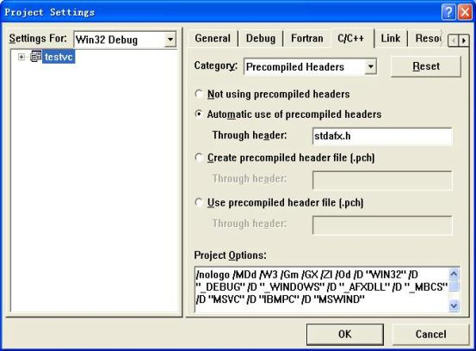
- 功能表Project－Add To Project－Files把所有拷貝過來的cpp檔加入到當前工程中。

下面再依各種不同類型的工程具體說明
- 1． MFC Appwizard(exe) (Dialog Based)
（僅以帶圖形函數的為例，所以需要把test2.hpp和test2.cpp以及兩個fig檔拷貝到當前工程中）在主對話方塊上添加一個Button，並添加按鈕的相應函數OnButton1。
在按鈕回應函數所在檔中添加如下代碼：
#include "test2.hpp"
在按鈕相應函數中添加如下代碼：
test2();
在對話方塊類的OnInitDialog函數中添加如下代碼：
libmmfileInitialize();
libmwsglmInitialize();
mlfHGInitialize(NULL,NULL);
在對話方塊的消息WM_DESTROY的處理函數OnDestroy()中加入如下代碼：
mlfHGTerminate();
libmmfileTerminate();
libmwsglmTerminate();
在上面提到的Ignore Libraries裏加入msvcrt.lib，此時即可以編譯成功了。
- 2． Win32 Console Application
這裏建立了一個支援MFC的程式，以不帶圖形的函數為例，把test1.hpp和test1.cpp拷貝到當前工程中，
在#include "stdafx.h"下面加入
#include "matlab.hpp"
#include "test1.hpp"
// TODO: code your application's behavior here.下面加入如下代碼：
mwArray y,n;
n = 3;
y = test1(n);
double *py = mxGetPr(y.GetData());
printf("%f\n",*py);
在上面提到的Ignore Libraries裏加入msvcrt.lib，由於MATLAB的庫函數與VC的輸入輸出函數cout、cin、cerr衝突，所以需要把MFC生成的代碼中
cerr << _T("Fatal Error: MFC initialization failed") << endl;一行刪掉，並且在以後的代碼中頁不能有cout、cin、cerr。
- 3． Win32 Application
選擇建立"A simple Win32 Application"，這樣的工程中默認是沒有主視窗的，只有一個WinMain函數，以帶圖形的函數為例，把test2.hpp test2.cpp以及
FigureMenuBar.fig和FigureToolBar.fig拷貝到當前工程中。
在#include "stdafx.h"下麵添加
#include "test2.hpp"
在WinMain函數中添加如下代碼：
libmmfileInitialize();
libmwsglmInitialize();
mlfHGInitialize(NULL,NULL);
test2();
mlfHGWaitForFiguresToDie();
mlfHGTerminate();
libmmfileTerminate();
libmwsglmTerminate();
此時編譯能夠成功，但會出現兩個警告資訊，在Ignore Libraries裏加入msvcrt.lib,libcd.lib即可去除該資訊。

三、 程式的發佈
由於程式中調用了MATLAB數學函數庫或圖形庫中的函數，所以需要附帶MATLAB的這些函數庫才能在沒有安裝MATLAB的機器上運行。幸好MATLAB已經把這兩個庫的函數打包了，這樣就省得我們一個一個去搜集了。該檔就是位於matlab安裝目錄中extern\lib\win32子目錄中的mglarchive.exe。運行該程式即可自動把需要的庫函數解壓到當前目錄中，把編譯好的程式放到該目錄中拷貝到未裝matlab的機器上即可實現脫離matlab。

作者簡介：
姓名：苗春葆
性別：男
工作單位：國家海洋資訊中心
畢業院校：中國海洋大學
所學專業：物理海洋學
編程語言：Matlab,Fortran,VB,VC

參考書目：
Matlab® USER Manual
Microsoft MSDN

